МБУК ВР «МЦБ» им. М.В. Наумова
6+

Люби и знай свой край родной
краеведческий час
(посвященный 83 годовщине со дня образования Ростовской области)

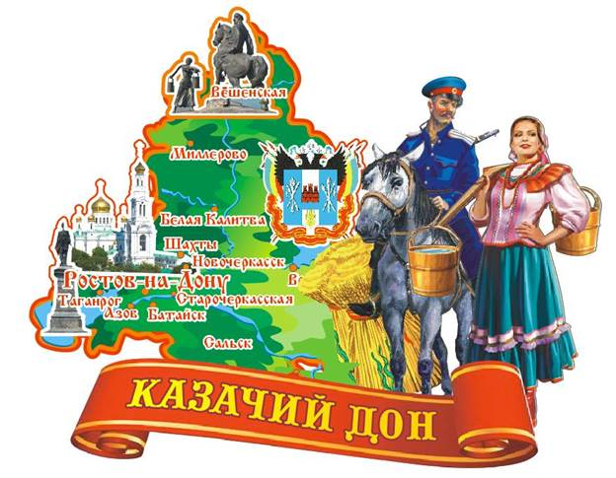
Подготовила библиотекарь Победенского отдела
Конкина Н.Н.

2020 год

Краеведческий час
«Люби и знай свой край родной»
(посвященный 83 годовщине со дня образования Ростовской области)
Цели и задачи: познакомить детей с историей, географическим положением, символам Ростовской области. Научить уважать народы и традиции области. Формировать гражданскую позицию и патриотическое воспитание. Развивать стремление изучать историю родного края, прививать любовь к родному краю, развивать творческие и коммуникативные способности детей, посредством привлечения к активной деятельности.

Ход мероприятия.

Ведущий. Родная степь… Бескрайние просторы
Кузнечики поют, как ковали,
Да солнце по колено бродит в росах, Да шепчутся о чём-то ковыли.
Вдыхаю полной грудью терпкий запах, И радостно кружится голова!
Бреду за солнцем по траве на запад, Шепчу земле хорошие слова.
Поля мои, сады мои зелёные, Мой тихий Дон, озёра, как моря.
Моя Донщина, солнцем прокалённая, Ты - сердце, ты - кровинушка моя.

Ведущий. - Родина, родной край. Самые главные слова в жизни каждого человека. Родина наша - Россия. Но есть ещё и малая Родина. Там, где ты родился, сделал первые шаги, сказал первое слово. Наша малая Родина - Донской край.

Я родом из Донского края. На свете нет прекрасней рая.
Простор степей, простор песков И хлебных желтых колосков.

Великий и могучий Дон,
Он с Волгой нежной обручен. Прекрасный здесь живет народ. Казаки - мир его зовет.

Казак - опора всей России. Он воевал всегда красиво. Гордится им святая Русь, Гордятся все, и я горжусь.

Ведущий. Внимание на экран Видеоролик «Донской край»

Ведущий. Если внимательно посмотреть на карту России, то на юге европейской её части, можно увидеть, как выделяется одна из территорий, по форме напоминающая большую, разросшуюся кисть винограда. Это – Ростовская область, земля, на которой мы живём.
Ведущий: История донского края уходит корнями в далекое прошлое. Донской край в древнее время входил в пределы местности, называвшейся у греков Скифией или Скитией, у римлян Сцитией, нередко Танаисом, по реке Танаису, нынешнему Дону, у римских историков І века — Сарматией, у днепровских руссов — Хазарией, у арабов — Казарией и Газарией, у Константина Багрянородного (X в. нашей эры) южное Подонье до Кавказа названо Казахией. По русским летописям ХІV и ХV веков край этот назывался «Полем», нередко «Диким Полем», а с половины ХVІ века московские цари, начиная с Ивана Грозного, все владения казаков называют уже «Доном»...

Ведущий: В 1749 году по указу императрицы Елизаветы Петровны на правом берегу Дона в устье реки Темерник была учреждена таможенная застава, в 1761 году началось строительство крепости, названной именем Святого Димитрия, митрополита Ростовского.
Крепостные предместья – форштадты были преобразованы в город, который в 1806 году получил своё официальное название – Ростов-на-Дону.
По инициативе легендарного донского атамана Платова в 1805 году закладывается город Новочеркасск, в который вскоре переносится столица Войска Донского.
С установлением Советской власти на Дону в начале 1920 года Всевеликое Войско Донское прекратило своё существование и Донской край получил название Донской области с центром в г. Ростове-на-Дону.
Ведущий. 13 сентября 1937 года постановлением ВЦИК Азово- Черноморский край был разделён на Краснодарский край с центром в г. Краснодаре и Ростовскую область с центром в г. Ростове-на-Дону. Именно этот день считается днём рождения области. В этом году мы отмечаем 82 годовщину со дня образования Ростовской области.

Областной Закон о гимне Ростовской области был принят Законодательным Собранием 10 октября 1996 года. На Большом Войсковом круге в Новочеркасске в мае 1918 года был утверждён гимн на слова Анисимова

«Всколыхнулся, взволновался православный Тихий Дон», который был гимном Всевеликого Войска Донского в годы Гражданской войны. Прослушивание гимна.
Областной Закон о флаге Ростовской области был принят Законодательным собранием 10 октября 1996 года. Флаг представляет собой прямоугольное полотнище из трёх горизонтальных полос: синего, жёлтого и алого цвета. Первоначально флаг Дона символизировал единство проживающих в крае казаков, калмыков и русских. Вертикальная белая полоса вдоль древка объединяет все три цвета и символизирует связь с российским флагом. Сегодня считают, что Синий цвет-цвет воды реки Дон, Жёлтый - степь, Красный означает свободу, честность, смелость, огонь и кровь.
Областной закон о гербе области был принят 5 декабря 1997 года. Изображение крепостной стены символизирует охрану и защиту южных границ Русского государства Донским казачьим войском. Лазоревый волнистый пояс указывает на то, что казачьи поселения размещались на протяжении сотен километров по Дону и его притокам. Золотой колос символизирует высокий уровень развития сельского хозяйства в Ростовской области, в частности, выращивания зерновых культур. На голубом поле с двух сторон щита изображены символы атаманской власти: пернач - разновидность булавы с головкой из десяти и более металлических перьев, насека - черенок с наконечником в форме шара, украшенного витыми бороздками; бунчук - украшенное древко с насаженными конскими хвостами.
Коронованный двуглавый орел - исторический атрибут герба Войска Донского, пожалованный Войску Донскому Александром I в 1803 году, олицетворявший связь с империей.
Губернатор Ростовской области. Голубев Василий Юрьевич, 21 мая 2010 года депутаты Законодательного Собрания Ростовской области, рассмотрев представление Президента РФ Д.А. Медведева, наделили Василия Юрьевича Голубева полномочиями Главы Администрации (Губернатора) Ростовской области. 14 июня 2010 года Голубев Василий Юрьевич вступил в должность Главы Администрации (Губернатора) области.
Географическое положение области очень удобно и недаром Ростов называют «воротами Кавказа» через Азовское море есть выход в Черное море. Соседи: Воронежская область, Волгоградская область, Калмыкия, Ставропольский край, Краснодарский край, Украина.
Площадь Ростовской области 100,8 тыс.кв.км. Численность населения 4 млн 242 тыс. человек . Протяжённость границ- 2260 км. Протяжённость с севера на юг- 475 км, с запада на восток-455 км. Особые приметы: расположена в двух частях света - в Европе и Азии, на двух природных территориях - Восточно-Европейской равнине и Кубанской наклонной равнине. Главная

водная артерия – Дон и его притоки. Самое крупное водохранилище – Цимлянское. Самое крупное озеро – Маныч-Гудило.
Донской край – это плодородные земли, целебные воды, богатые рыбой моря и реки, ценные полезные ископаемые, а ещё окрашенные золотом пшеничные поля, одетые в изумруд виноградники, бело-розовые сады. Но главное наше богатство – люди:
Ведущий. Испокон веков Дон богат талантами. Здесь родились многие люди, внесшие большой вклад в сокровищницу не только российской, но и мировой культуры.
Донская область дала миру великого русского писателя Антона Павловича Чехова. С Дона вышел лауреат Нобелевской премии по литературе – Михаил Шолохов.
На донской земле жили и работали Максим Горький, Александр Фадеев и Владимир Маяковский. Широкой известностью пользуются имена донских писателей – Виталия Закруткина, Анатолия Калинина, Даниила Корецкого. Эти писатели в своих произведениях описывали красоту Донского края и открыли её миллионам читателям.
Ведущий. На карте Ростовской области можно найти много интересных мест, куда стоит поехать полюбоваться памятниками архитектуры и старины. Посетить исторические, археологические и художественные музеи. Не запутаться среди многочисленных достопримечательностей помогут специально разработанные туристические маршруты. Советую вам посетить дом-музей А.П. Чехова в Таганроге и музей-заповедник М.А. Шолохова в Вёшенской, познакомиться с достопримечательностями Новочеркасска и Азова.
Ведущий. Помните, мы наследники нашей прекрасной донской земли: её истории, культуры, всех тех богатств, которые созданы руками наших предшественников. И мы должны не только сберечь эти богатства, но и преумножить их. Ребята, на этом наш краеведческий час подходит к завершению, но мы будем продолжать изучать историю Ростовской области. До новых встреч!

